Согласовано:
Утверждаю:
Ответственный по питанию Директор школы _________ И.М.Ибрагимов __________О.М.Ибрагимов
Социальный педагог «01» 09.2017г.
___________ Магомедова У.А.
«01» 09.2017г.

График
питания в школьной столовой на 2017-2018 учебный год.
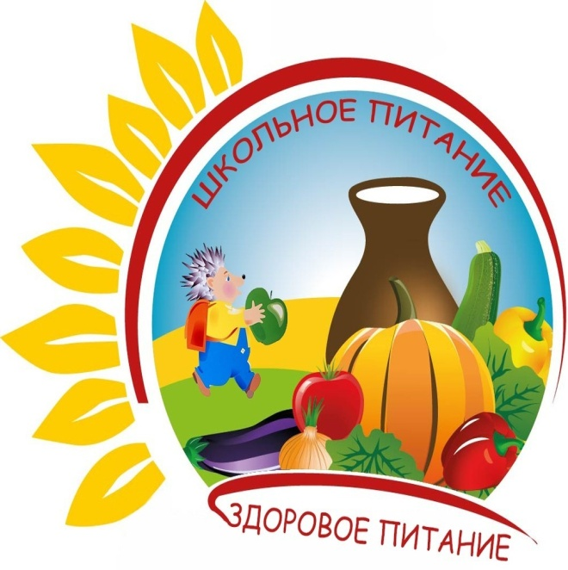
 | Время | Перемена | Классы | Ответственный
 | 14:25-14:45 | 2-я перемена | 1-4 классы | Классный руководитель согласно общешкольного графика дежурства


